Station

„Trigonometrie des Fußballs“  
 - 3. Teil -

Aufgabenblätter

|  |  |
| --- | --- |
|  |  |

Liebe Schülerinnen und Schüler!

In dieser Laborstation werdet ihr die Formeln der Trigonometrie nicht nur anwenden, sondern auch damit spielen und „nach den Sternen greifen“.

Wie war das noch einmal mit Sinus, Kosinus und Tangens? Wo sind noch einmal die Hypotenuse, die Ankathete und die Gegenkathete im rechtwinkligen Dreieck?

Genau diese Fragen habt ihr euch wahrscheinlich schon oft bei Aufgaben aus der Trigonometrie im Mathematikunterricht gestellt.

Auch in dieser Laborstation hilft euch Sinus & Co bei der Lösung der Aufgaben. Doch wie wäre es damit, nicht einfach nur zu rechnen, sondern ein Fußball-Strategie-Spiel zu gewinnen?

Oder mit einem kleinen Ausflug in die Astronomie den Sonnenuntergang zu berechnen?

Bevor es dann losgehen kann, noch ein paar Tipps für die Bearbeitung der Aufgaben:

Arbeitet bitte die folgenden Aufgaben der Reihe nach durch - bitte keine Aufgaben überspringen! Falls es mit der Zeit knapp wird, dann arbeitet trotzdem der Reihe nach weiter. Notfalls bearbeitet ihr die letzten Aufgaben nicht.

Falls ihr nicht wisst, wie ihr an eine Aufgabe herangehen sollt oder bei eurer Bearbeitung stecken bleibt, könnt ihr die Hilfestellungen (kleines Heft) nutzen. Wenn es zur jeweiligen Aufgabe eine Hilfestellung gibt, könnt ihr dies am Symbol C:\Users\Sebastian\Desktop\Vorlagen\Fragezeichen.png am Rand neben der Aufgabe erkennen. Nutzt diese bitte nur, wenn ihr sie auch benötigt!



Wenn eine Simulation zu einem Thema vorhanden ist und verwendet werden soll, könnt ihr das am Symbol PC klein.png am Rand neben der Aufgabe erkennen.

Das Symbol Modellieren_weiss.png verweist darauf, dass hier mit einem gegenständlichen Modell gearbei­tet werden soll.

Die Simulationen und weiterführende Informationen zum Thema eurer Laborstation, findet ihr auf der Internetseite des Mathematik-Labors „Mathe ist mehr“ unter der Adresse [www.mathe-labor.de](http://www.mathe-labor.de/) oder [www.mathe-ist-mehr.de](http://www.mathe-ist-mehr.de/).

Wir wünschen Euch viel Spaß beim Experimentieren und Entdecken!

Das Mathematik-Labor-Team

Das Fußballspiel eurer Schulmannschaft gegen das Gymnasium Hintertupfingen steht kurz bevor. Das Spiel soll auf dem Uni-Sportplatz in Landau morgen Abend stattfinden. Da der Platz kein Flutlicht hat, müsst ihr euch genau überlegen, wann das Spiel spätestens beginnen muss, damit euer Team nicht im Dunkeln spielen muss.

**Wann geht die Sonne unter?**

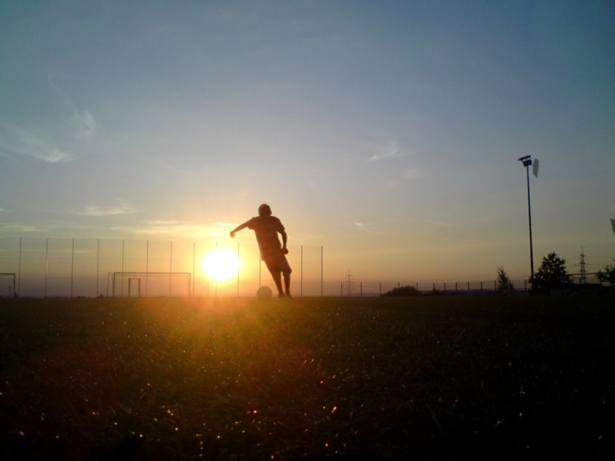

Im ersten Teil macht ihr einen Ausflug in die Astronomie. Hier lernt Ihr wie die Sonne sich am Himmel bewegt und warum sie sich bewegt wie sie sich bewegt.

Im zweiten Teil berechnet ihr wann morgen die Sonne im Süden steht und wie lang der morgige Tag vom Sonnenaufgang bis Sonnenuntergang wird.

Im letzten Teil errechnet ihr mithilfe des Sonnenhöchststandes und der Tageslänge den Zeitpunkt des Sonnenuntergangs und könnt dadurch den Spielbeginn festlegen!

**Gradnetz des Himmels**

Informiert euch auf der Mathe-Ist-Mehr-Homepage über das Gradnetz der Erde und des Himmels und beantwortet anschließend die folgenden Fragen

Auf welchem Breitengrad liegt der Äquator?

|  |  |  |
| --- | --- | --- |
|  | Richtig | falsch |
| 90° südliche Breite |  |  |
| 0° |  |  |
| 90° nördliche Breite |  |  |

Durch welche Stadt verläuft der 0. Längengrad?

|  |  |  |
| --- | --- | --- |
|  | Richtig | falsch |
| Nancy/ Frankreich |  |  |
| Cork/ Irland |  |  |
| Greenwich/ Großbritannien |  |  |

In wie viele Längengrade ist die Erde eingeteilt worden?

|  |  |  |
| --- | --- | --- |
|  | Richtig | falsch |
| 180 |  |  |
| 360 |  |  |
| 90 |  |  |

In wie viele Breitengrade ist die Erde eingeteilt?

|  |  |  |
| --- | --- | --- |
|  | richtig | falsch |
| 360 |  |  |
| 90 |  |  |
| 180 |  |  |

Welche Längengrade haben ein negatives Vorzeichen?

|  |  |  |
| --- | --- | --- |
|  | richtig | falsch |
| Die Längengrade westlich von Greenwich |  |  |
| Die Längengrade östlich von Greenwich |  |  |
| Kein Längengrad |  |  |

Welche Breitengrade haben ein positives Vorzeichen?

|  |  |  |
| --- | --- | --- |
|  | richtig | falsch |
| Die Breitengrade auf der Südhalbkugel |  |  |
| Kein Breitengrad |  |  |
| Die Breitengrade auf der Nordhalbkugel |  |  |

**Erdumlaufbahn**

Ergänzt den untenstehenden Lückentext und beantwortet die folgenden Fragen nachdem ihr euch den Lehrfilm „Die Jahreszeiten“ auf der Mathe-Ist-Mehr-Homepage angeschaut habt

Die Erde dreht sich einmal im Jahr \_\_\_\_\_\_\_\_\_\_\_\_\_\_\_\_\_\_\_\_\_\_\_\_\_\_\_\_\_\_\_\_\_\_\_\_ und innerhalb von 24 Stunden \_\_\_\_\_\_\_\_\_\_\_\_\_\_\_\_\_\_\_\_\_\_\_\_\_\_\_\_\_\_\_\_\_\_\_\_\_\_\_\_\_. Den Wechsel der Jahreszeiten verdanken wird \_\_\_\_\_\_\_\_\_\_\_\_\_\_\_\_\_\_\_\_\_\_\_\_\_\_\_\_\_\_\_\_\_\_\_\_\_\_\_\_\_\_\_\_\_\_\_\_\_\_\_\_\_\_.

Einmal am Tag steht die Sonne im Süden an ihrem höchsten Punkt. Markiert man alle Sonnenhöchststände an allen Tagen im Jahr auf der Erdkugel erhält man die \_\_\_\_\_\_\_\_\_\_\_\_\_\_\_\_\_\_\_\_\_\_\_\_\_\_\_\_.

Wie oft steht die Sonne am Äquator im  
Zenit?

|  |  |  |
| --- | --- | --- |
|  | Richtig | falsch |
| Zweimal im Jahr |  |  |
| Immer |  |  |
| Jeden zweiten Tag |  |  |

Wie steht der Äquator zur Ekliptik?

|  |  |  |
| --- | --- | --- |
|  | Richtig | falsch |
| Senkrecht |  |  |
| um 23,5° geneigt |  |  |
| um 40° geneigt |  |  |

Wann ist auf der Nordhalbkugel Winter?

|  |  |  |
| --- | --- | --- |
|  | richtig | falsch |
| Wenn die Nordhalbkugel der Sonne abgewandt ist |  |  |
| Wenn die Nordhalbkugel der Sonne zugewandt ist |  |  |

Wann geht die Sonne genau im Osten auf und im Westen unter?

|  |  |  |
| --- | --- | --- |
|  | richtig | falsch |
| Am Winteranfang |  |  |
| Am Sommeranfang |  |  |
| Am Frühlingsanfang |  |  |

**Neigung der Erdachse**

Die Ekliptik ist zum Äquator geneigt und beschreibt die Sonnenhöchststände eines ganzen Jahres. Beobachtet am Modell „Globus“ die unterschiedlichen Abstände zwischen Ekliptik und Äquator wenn ihr die Erdkugel dreht.

Diesen Abstand nennt man Deklination und wird im Gradmaß ausgedrückt.

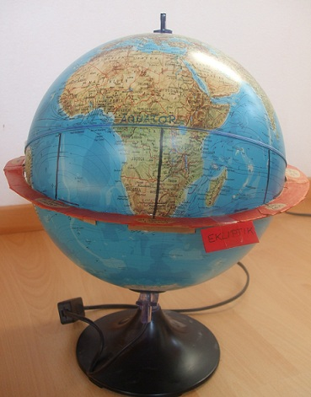

**Material**

■ Globus

**Merksatz:**

**Deklination =**

**Breitengrad des Äquators – Breitengrad der Ekliptik (ohne Vorzeichen)**

Beantwortet nun mithilfe des Models „Globus“ folgende Fragen:

* Welcher Tag hat die geringste Deklination?

\_\_\_\_\_\_\_\_\_\_\_\_\_\_\_\_\_\_\_\_\_\_\_\_\_\_\_\_\_\_\_\_\_\_\_\_\_\_\_\_\_\_

* An welchem Tag gibt es die höchste Deklination?  
  \_\_\_\_\_\_\_\_\_\_\_\_\_\_\_\_\_\_\_\_\_\_\_\_\_\_\_\_\_\_\_\_\_\_\_\_\_\_\_\_\_\_
* Wann ist die Deklination 0?

\_\_\_\_\_\_\_\_\_\_\_\_\_\_\_\_\_\_\_\_\_\_\_\_\_\_\_\_\_\_\_\_\_\_\_\_\_\_\_\_\_\_

Öffnet die Simulation „Sonnenhöchststand“ und verändert die Deklination über den Schieberegler.

**Tageslänge**

Außerdem kann euch das Modell „Black Box“ dabei helfen, die unterschiedlichen Tageslängen vorzustellen.

**Material**

■ Black Box

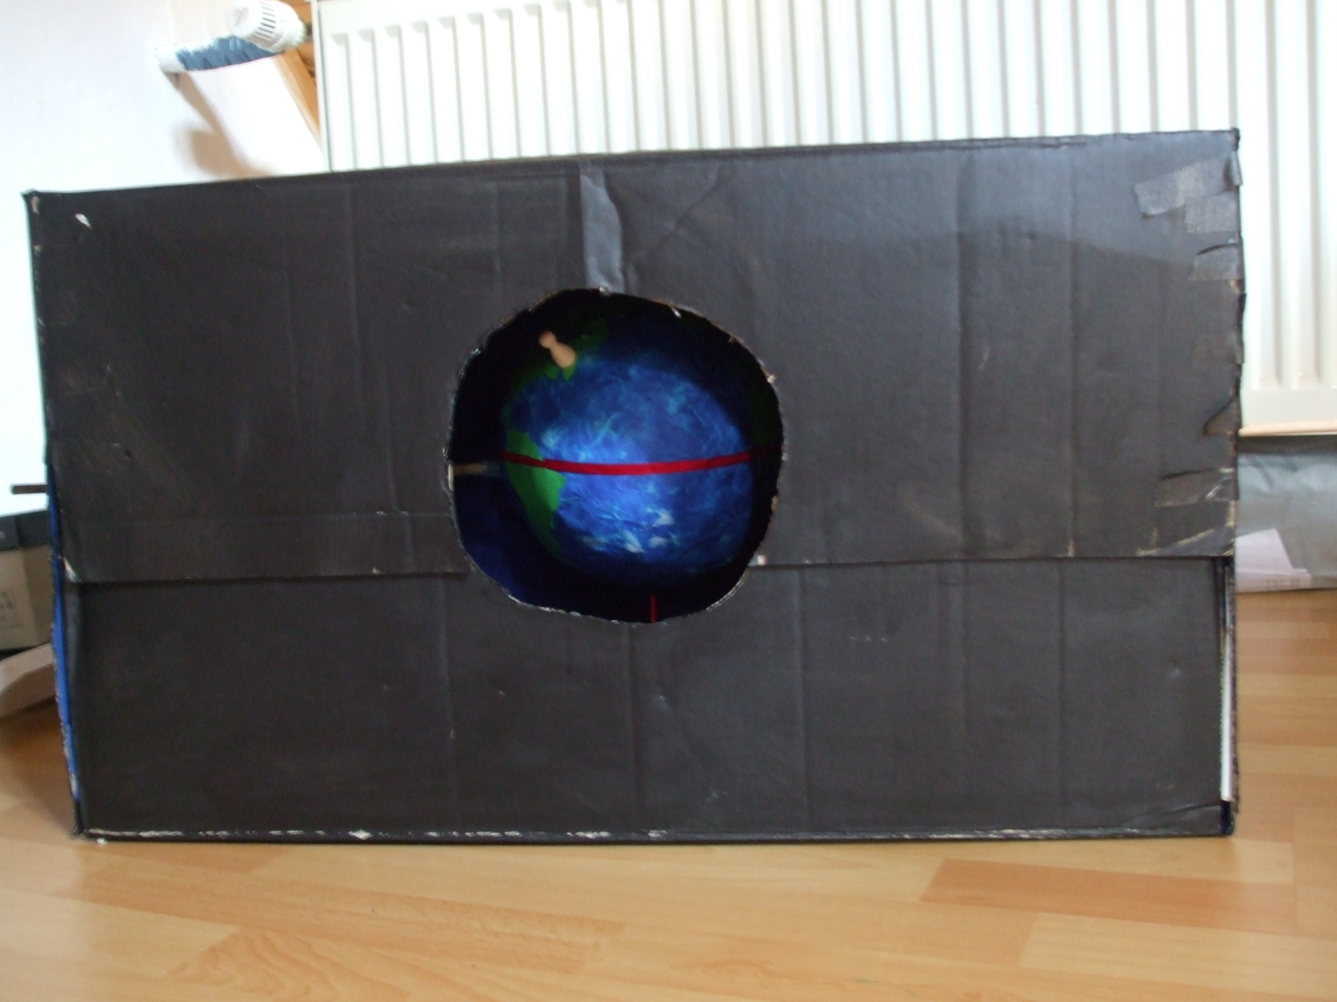

Beschreibt in ein paar kurzen Sätzen wie die Deklination mit der Tageslänge und dem Datum zusammenhängt.



**Sonnenauf- und Sonnenuntergang**



Beantwortet mithilfe der Simulation „Sonnenhöchststand“ die folgenden Fragen!

**Sonnenaufgang**

|  |  |  |  |  |  |  |
| --- | --- | --- | --- | --- | --- | --- |
|  | SO | O | NO | NW | W | SW |
| Längster Tag des Jahres |  |  |  |  |  |  |
| Kürzester Tag des Jahres |  |  |  |  |  |  |
| Tag- und Nacht-Gleiche |  |  |  |  |  |  |

**Sonnenuntergang**

|  |  |  |  |  |  |  |
| --- | --- | --- | --- | --- | --- | --- |
|  | SO | O | NO | NW | W | SW |
| Längster Tag des Jahres |  |  |  |  |  |  |
| Kürzester Tag des Jahres |  |  |  |  |  |  |
| Tag- und Nacht-Gleiche |  |  |  |  |  |  |

**In welcher Himmelsrichtung kann man an jedem Tag den Höchststand der Sonne beobachten?**

|  |  |  |
| --- | --- | --- |
|  | Richtig | falsch |
| Süden |  |  |
| Osten |  |  |
| Westen |  |  |
| Norden |  |  |

**Merksätze:**

**„Der Sonne steht immer in der Mitte des Tagbogens am höchsten!“**

**„Die Sonne liegt bei Sonnenhöchststand auf dem Längengrad durch den Zenit über dem Beobachter!“**

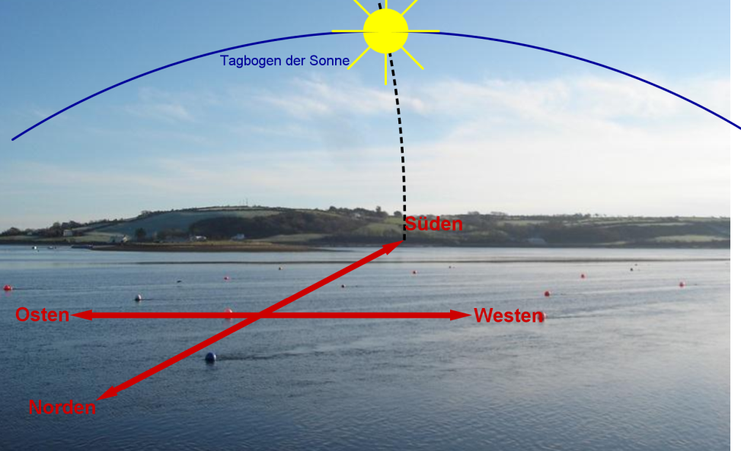

Auf der vorherigen Seite haben wir festgestellt, dass der Sonnenhöchststand an jedem Tag und in jedem Ort immer im Süden ist. Im Mittelalter sagte man, wenn die Sonne im Süden steht ist 12 Uhr Mittag. Das heißt an jedem Ort auf der Welt herrschte damals eine andere Zeitrechnung.

**Ortszeitdifferenz**

Mit der Erfindung der Eisenbahn, konnte man weite Strecken in kurzer Zeit zurücklegen. Dadurch mussten Kaufleute ständig die Uhr umstellen, wenn sie zum Beispiel von Köln nach Berlin reisen wollten. 1893 wurde aus diesem Grund ein neues Zeitmaß eingeführt. Man teilte die Erde entlang der Längengrade in 24 Zeitzonen ein.

In unserer Zeitzone ist 12 Uhr, wenn in Görlitz die Sonne im Süden steht. In einer Stadt im Osten von Görlitz ist somit die Sonne vor 12 Uhr im Süden. In einer Stadt im Westen von Görlitz ist die Sonne nach 12 Uhr im Süden.

Regel:

$$Ortszeitdifferenz=\left(Unser Längengrad-Längengrad von Görlitz\right)∙\frac{4 min}{1°}$$

Wie groß ist die Ortszeitdifferenz zwischen Landau (Längengrad: -8,1925°) und Görlitz (Längengrad: - 15°)?

Rechnung:  


**Mittlere Ortszeit**

Doch diese einfache Umrechnungsmethode ist fehlerhaft. Eigentlich müssten vom einen bis zum nächsten Sonnenhöchststand genau 24 Stunden vergehen, doch dies ist nur sehr selten der Fall. Die elliptische Umlaufbahn und die Neigung der Erdachse verursachen den „Fehler“ in der Tageslänge.

Mithilfe der Zeitgleichung ergänzt oder reduziert man die Tageslänge, sodass ein Tag genau 24 Stunden hat. Mit den Werten im „Kalender der Zeitgleichung“ korrigiert man die Uhrzeit.

Regel:

$$MEZ=12 h+Zeitgleichung+Ortszeitdifferenz$$

Wann steht die Sonne morgen in Landau nach Mitteleuropäischer Zeit am höchsten?

Rechnung:  


**Mitteleuropäische Sommerzeit**

Seit dem Jahre 1980 wird am letzten Sonntag im März die Uhr eine Stunde vorgestellt und im am letzten Sonntag im Oktober eine Stunde zurückgestellt.

**Regel:**

**„Liegt das Datum des Fußballspiels in diesem Zeitraum müsst ihr zu eurem bisherigen Ergebnis eine Stunde addieren!“**

**Wann steht morgen die Sonne am höchsten?**

**\_\_\_\_ \_\_\_\_ : \_\_\_\_ \_\_\_\_: \_\_\_\_ \_\_\_\_ Uhr**

Nehmt euch die Grafik „Tageslänge“, und den Folienstift zur Hand. Die Grafik ist aus der Simulation „Sonnenhöchststand“ entnommen. Zusätzlich sind zwei rechtwinklige Hilfsdreiecke eingezeichnet. Sie helfen uns die Tageslänge zu berechnen.

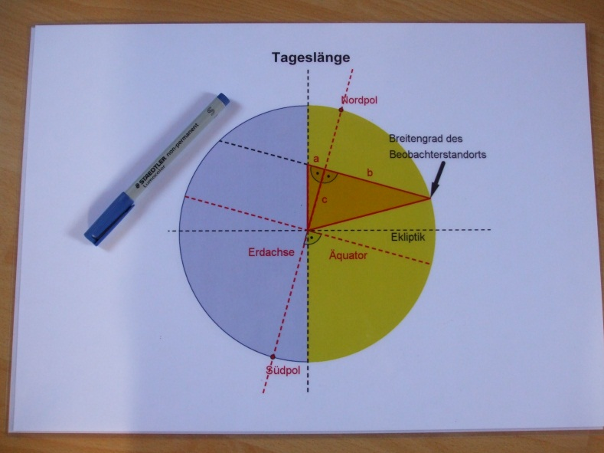

**Material**

■ Grafik „Tageslänge“

■ Folienstift

Wie wir bereits festgestellt haben, ist die Tageslänge abhängig von der Deklination.

1. Zeichnet mit dem Folienstift den Winkel der Deklination in die Grafik ein! Entspricht dieser Winkel einem Winkel in den Hilfsdreiecken? Begründet eure Antwort!



1. Zeichnet den Winkel des Breitengrades in die Skizze ein! Kann mithilfe dieses Winkels ein Winkel der Dreiecke beschrieben werden?

**Rechnung**  


1. Wir nehmen in der Grafik an, dass der Querschnitt der Erde den Radius 1 hat.  
   Welche Strecke in den beiden rechtwinkligen Dreiecken hat die Länge 1? Beschriftet die Strecke mit ihrem Wert.
2. Öffne nun die Simulation „Tageslänge 1“ und verändere die Deklination mithilfe des Schiebereglers.   
   Ist die Strecke a, b oder c von der Deklination abhängig?

€ Strecke a € Strecke b € Strecke c

1. Wie kann man die von der Deklination unabhängigen Strecken berechnen?

**Rechnung**  


1. Wie kann man die von der Deklination abhängige Strecke berechnen? Benutze die in der Grafik bereits eingezeichneten Strecken und Winkel.

**Rechnung**

1. Berechnet mit der auf der vorherigen Seite hergeleiteten Formel die Strecke a für das morgige Datum und den Breitengrad von Landau (= 49,354°)! Den Wert der Deklination für das entsprechende Datum findet ihr im „Kalender der Deklination“



**Rechnung**

1. Öffne nun die Simulation „Tageslänge 2“ und verändert die Deklination mit dem Schieberegler.  
   Berechnet den Winkel α mithilfe des Ergebnisses für die Strecke a!

**Rechnung**  


1. Ermittelt mithilfe des Winkels α den Winkel des Tagbogens für den morgigen Tag!



**Rechnung**  


1. Berechnet mit dem Tagbogenwinkel die Tageslänge!

**Rechnung**  


**Die Tageslänge am Tag des Fußballspiels gegen das Gymnasium Hintertupfingen beträgt…**

**\_\_\_\_ \_\_\_\_ Stunden \_\_\_\_ \_\_\_\_ Minuten \_\_\_\_ \_\_\_\_ Sekunden**

**Zurück zum Fußball…**

Wann geht morgen die Sonne unter? Benutzt dazu die errechnete Tageslänge und den Zeitpunkt des Sonnenhöchststandes

**Rechnung**  


Wann muss das Fußballspiel gegen das Gymnasium Hintertupfingen spätestens beginnen? Beachtet dabei folgendes:

* Spielzeit: 90 Minuten
* Halbzeitpause: 15 Minuten
* Puffer für Rundungsfehler, 20 Minuten  
  Nachspielzeit und die Siegerehrung:
* Runde auf volle Minuten!

**Rechnung**  


**Das Spiel beginnt morgen um:**

**\_\_\_\_ \_\_\_\_ : \_\_\_\_ \_\_\_\_ Uhr**

Mathematik-Labor „Mathe-ist-mehr“  
Universität Koblenz-Landau

Institut für Mathematik  
Prof. Dr. Jürgen Roth  
Fortstraße 7

76829 Landau

www.mathe-ist-mehr.de  
www.mathe-labor.de

Zusammengestellt von:

|  |
| --- |
| Eva-Maria Marz |

Betreut von:

Prof. Dr. Jürgen Roth

Veröffentlicht am:

05.06.2013